CO W TRAWIE PISZCZY
1. Zagadka na dzień dobry – rodzic czyta dziecku zagadkę, kiedy dziecko odgadnie o czym jest zagadka, rodzic rozmawia z dzieckiem o pszczołach na podstawie poniższego obrazka.
Pasiasty muzykant,
Gdzieś na łące bzyka.
Latem lata ile sił,
Zbiera z kwiatów złoty pył.
Jest pracowita, a cały jej trud,
Z pewnością docenisz jeśli lubisz miód!
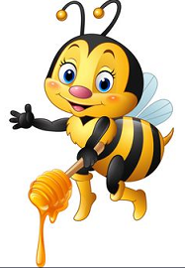
- O kim jest zagadka?
- Skąd wiedziałeś/łas, że ta zagadka jest o pszczole?
- Co robi pszczoła?
- Czy pszczoła to zwierzę którego należy się bać?
- Dlaczego pszczoła jest groźnym zwierzęciem?
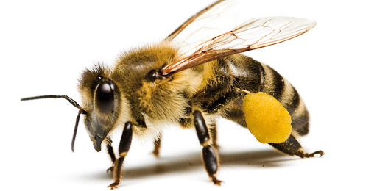

2. „Pszczółka” – karta pracy, dzieci rysują po śladzie lot pszczół, każdy lot innym kolorem.

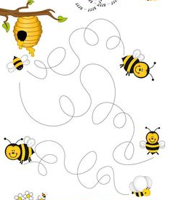

3. „Pszczoła miodna” – oglądanie filmu, a następnie rozmowa na temat jego treści.
https://www.youtube.com/watch?v=osAR2QTZfs8
- Co robią pszczoły?
- Dlaczego są pożyteczne?
- Kto opiekuje się pszczołami?
- Jak się nazywa dom pszczół?
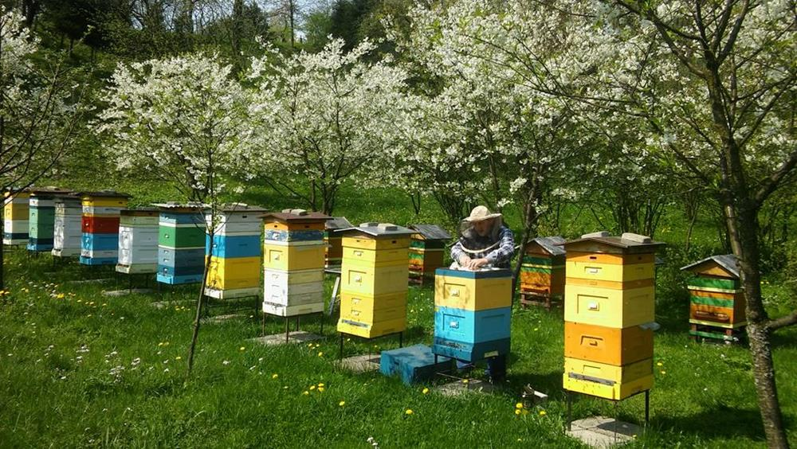

4. Karta pracy – Do jakiego ula leci pszczoła? Znajdź i poprowadź pszczoły do ich uli, zwróć uwagę na ich wielkość. Każda pętla innym kolorem.

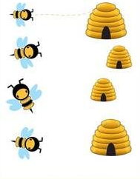

5. Taniec Mai – zabawa taneczna do piosenki. Dzieci słuchają piosenki i podczas refrenu wykonują zabawy ruchowe. (dzieci tańca do tej piosenki uczyły się w przedszkolu)
https://www.youtube.com/watch?v=UG-WU0ZbgK8
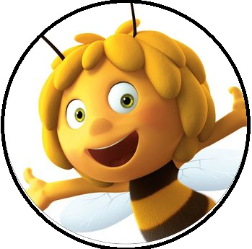

6. Karta pracy – ćwiczenia grafomotoryczne. Poprowadź pszczółkę do ula kolorując na żółto jej drogę.
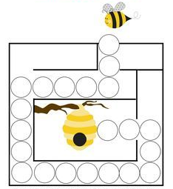
7. Ul – dom pszczół – praca plastyczna
Malowanie na żółto folii bąbelkowej, odbijanie na kartce kciuka umoczonego w żółtej farbie, po zaschnięciu narysowanie czarnych pasków flamastrem, następnie odbicie kciuka umoczonego w białej farbie jako skrzydełek.
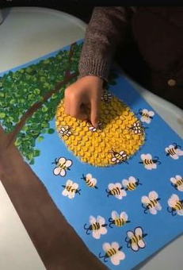 lub 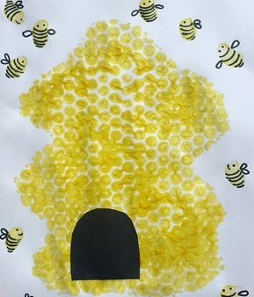
Poprosimy o zdjęcia Waszych uli z pszczołami

DLA CHĘTNYCH:
8. Karta pracy – ćwiczenia spostrzegania wzrokowego, popatrz na obrazki dopasuj i wytnij poniższe, i przyklej we właściwym miejscu.

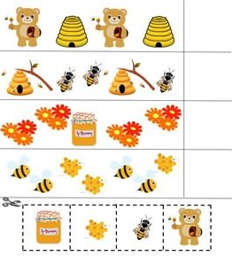

8. „Pszczoła to ja” – praca plastyczno – techniczna.
Pomoce:
- Blok techniczny: żółty, czarny, biały;
- Oczy samoprzylepne lub narysowane samodzielnie flamastrem;
- Klej;
- Druciki kreatywne czarne;
- Czarny, czerwony pisak.
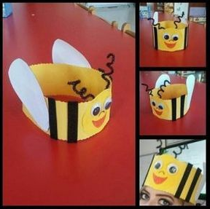

Z żółtego bloku wycinamy pasek, sklejamy go tak aby pasował na głowę dziecka. Doklejamy skrzydła z białego papieru i paski z czarnego. Z przodu przyklejamy oczy, dorysowujemy nos i usta, z tyłu doklejamy druciki jako czułka i gotowe. Miłego dnia, małe pszczółki

